修正履歴

- 2009/1/19 4.(2) 値引項目を、標準値引と特別値引項目に分割
金額項目を入力不可とする。この修正は「新規(預り品)」画面、売上更新画面も同様である。（この画面設計書で修正しているのは「新規」画面と「売上入力詳細」画面のみ）
- 2009/1/19 4.(2) 得意先コードの位置を変更。
- 2009/1/19 3.(2) 売上更新画面で「品目コード」と「他社コード1」は変更不可とする。
（この画面設計書で修正しているのは「売上入力詳細」画面のみ）

画 面 設 計 書

【売上編】

第１版 2008.10.24
第2版 2008.11.12
第3版 2008.12.11




承認
攝津製油殿
承認
検討
作成
旭化成エンジニアリング

1. 【売上】 １
2. 【売上検索】 １
(1) 概要 １
(2) 画面イメージ １
(3) 入力チェック ２
(4) チェック内容 ４
(5) 処理概要 ４
3. 【売上入力詳細（更新）】 ５
(1) 概要 ５
(2) 画面イメージ ５
(3) 入力チェック ９
(4) チェック内容 １２
(5) 処理概要 １３
4. 【売上入力詳細（新規）】 １４
(1) 概要 １４
(2) 画面イメージ １４
(3) 入力チェック １６
(4) チェック内容 １８
(5) 処理概要 １９
5. 【売上入力（預り品）詳細（新規）】 ２０
(1) 概要 ２０
(2) 画面イメージ ２０
(3) 入力チェック ２２
(4) チェック内容 ２４
(5) 処理概要 ２５

【売上】
売上業務では、売上情報のシステムへの入力・変更、及び売上データの参照・出力を
行います。売上業務で入力された売上データは「債権債務業務」につながっていきます。

【売上検索】

概要
検索条件を入力し「検索」ボタンを押下する事で、処理対象の売上データを一覧表示します。
また、「売上番号」リンクを押下する事で、該当行データの詳細内容登録画面へ遷移します。
「新規」、「新規（預かり品）」ボタンを押下する事で、入力画面へ遷移します。

画面イメージ
初期画面（「検索」ボタンを押す前）
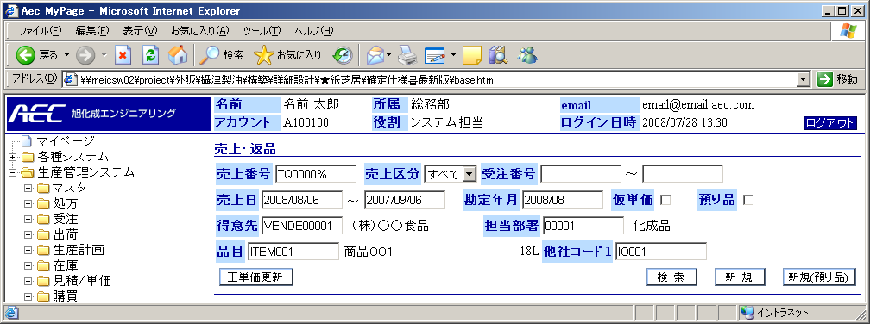

一覧表示（「検索」ボタンを押した後）
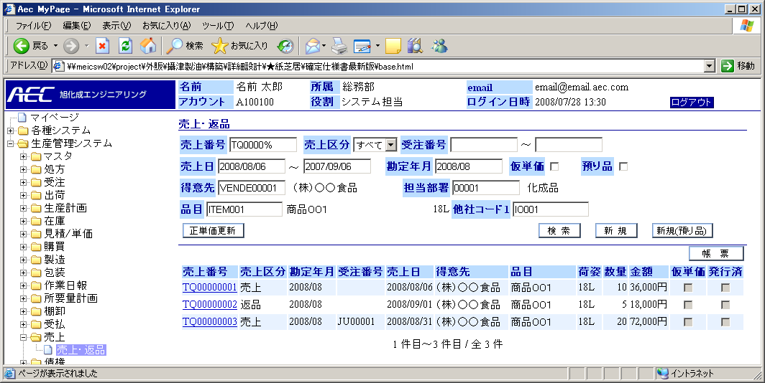

入力チェック
条件 | Ⅰ | 「検索」ボタン押下時 | Ⅱ | 「新規」ボタン押下時
条件 | Ⅲ | 「新規（預り品）」ボタン押下時 | Ⅳ | 「正単価更新」ボタン押下時

項目 |  |  | 条件 |  |  |  | チェック内容 |  |  |  |  |  |  |  |  | 備考
No | 名称 | 桁数 | Ⅰ | Ⅱ | Ⅲ | Ⅳ | 必須 | 文字桁 | 数値 | 桁数 |  | 日付 | 半角文字 | 全角文字 | マスタ
 |  |  |  |  |  |  |  |  |  | 整数 | 小数
 | 売上番号 | 10 | ○ |  |  |  |  |  |  |  |  |  | ○ | × |  | ※2
 | 売上区分 | 2 |  |  |  |  |  |  |  |  |  |  |  |  |  | 選択式
 | 受注番号(FROM) | 10 | ○ |  |  |  |  |  |  |  |  |  | ○ | × |  | ※2
 | 受注番号(TO) | 10 | ○ |  |  |  |  |  |  |  |  |  | ○ | × |  | ※2
 | 売上日(FROM) | 10 | ○ |  |  |  |  |  |  |  |  | ○ |  | × |  | ※2
 | 売上日(TO) | 10 | ○ |  |  |  |  |  |  |  |  | ○ |  | × |  | ※2
 | 勘定年月 | 10 | ○ |  |  |  |  |  |  |  |  | ○ |  | × |  | ※2
 | 仮単価 | 1 |  |  |  |  |  |  |  |  |  |  |  |  |  | チェックボックス
 | 預り品 | 1 |  |  |  |  |  |  |  |  |  |  |  |  |  | チェックボックス
 | 得意先コード | 20 | ○ |  |  |  |  |  |  |  |  |  |  |  |  | ※1
 | 得意先名称 | 40
 | 担当部署コード | 20 | ○ |  |  |  |  |  |  |  |  |  |  |  |  | ※3
 | 担当部署名称 | 40 |  |  |  |  |  |  |  |  |  |  |  |  |  | ※3
 | 品目コード | 20 | ○ |  |  |  |  |  |  |  |  |  |  |  |  | ※4
 | 品目名称 | 40 |  |  |  |  |  |  |  |  |  |  |  |  |  | ※4
 | 荷姿 | 20 |  |  |  |  |  |  |  |  |  |  |  |  |  | ※4
 | 他社コード1 | 20 | ○ |  |  |  |  |  |  |  |  |  |  |  |  | ※4
※1 オートコンプリート検索（検索条件：取引先区分(TS:得意先) & 得意(取引)先コード）
※2 全角文字：×の場合、日本語入力(IMEモード)を無効
※3 オートコンプリート検索（検索条件：部署コード）
※4 オートコンプリート検索（検索条件：品目コード）
チェック項目について
- 必須チェック：必須入力欄にデータが入力されているかチェックします。
エラーメッセージ：「* * * を入力して下さい」
- 文字列チェック：入力された文字数が登録可能な長さかどうかチェックします。
エラーメッセージ：「* * * は n 文字以内で入力して下さい」
- 数値チェック：入力された文字数が数字フォーマット（###,###.##）かどうかチェックします。
エラーメッセージ：「* * * は数値を入力して下さい」
- 桁数（整数、小数）チェック：入力された数値が決められた範囲内にあるかどうかチェックします。
エラーメッセージ：「* * * は ###.## ～ ###.## を入力して下さい」
- 日付チェック：入力された文字数が日付フォーマット（yyyy/mm/dd）又は（yyyy/mm）かどうかチェックします。
エラーメッセージ：「* * * は日付を入力して下さい」
- 半角文字チェック：入力された文字数が全て半角かどうかチェックします。
エラーメッセージ：「* * * は半角英数字で入力して下さい」
- 全角文字チェック：入力された文字数が全て全角かどうかチェックします。
エラーメッセージ：「* * * は全角文字で入力して下さい」
- マスタチェック：キーを基にエンティティを取得します。
注：チェック内容は(4)チェック内容に記載

検索結果

No | 表示項目 | 備考
 | 売上番号 | 詳細画面へのリンク
 | 売上区分
 | 勘定年月
 | 受注番号
 | 売上日
 | 得意先
 | 品目
 | 荷姿
9. | 数量
10. | 金額
11. | 仮単価 | チェックボックス（表示のみ）
12. | 発行済 | 売伝チェックボックス（表示のみ）

チェック内容
No | チェック内容
 | 「検索」ボタン押下時：検索結果が0件の場合、メッセージ「該当データがありません。」
 | 「検索」ボタン押下時：売上日(FROM) ＞ 売上日(TO)の場合、メッセージ「売上日(FROM)と売上日(TO)の大小関係が正しくありません。」
 | 「検索」ボタン押下時：受注番号(FROM) ＞ 受注番号(TO)の場合、メッセージ「受注番号(FROM)と受注番号(TO)の大小関係が正しくありません。」

処理概要

- 「検索」ボタンを押したとき
検索結果をリスト表示する。

- 「売上番号」リンクを押したとき
売上入力詳細(更新)画面へ遷移します。

- 「新規」ボタンを押したとき
売上入力詳細(新規)画面へ遷移します。

- 「新規（預り品）」ボタンを押したとき
売上入力（預り品）詳細(新規)画面へ遷移します。

- 「正単価更新」ボタンを押したとき
仮単価の売上データの単価洗い変えを実施します。

- 「得意先コード」入力欄に、コード、名称の一部を入力するとその文字列にマッチした候補（得意先）を表示します（オートコンプリート）。
※取引先区分がTS：得意先の候補だけが表示されます

- 「担当部署コード」入力欄に、コード、名称の一部を入力するとその文字列にマッチした候補（担当部署名称）を表示します（オートコンプリート）。
- 「品目コード」入力欄に、コード、名称の一部を入力するとその文字列にマッチした候補（品目名称、荷姿）を表示します（オートコンプリート）。

- 「帳票」ボタン押下時、
表示されている一覧情報をエクセル帳票に出力します。

【売上入力詳細（更新）】

概要
売上データの修正・削除を１件ずつ行います。

画面イメージ
登録画面(売上入力詳細)
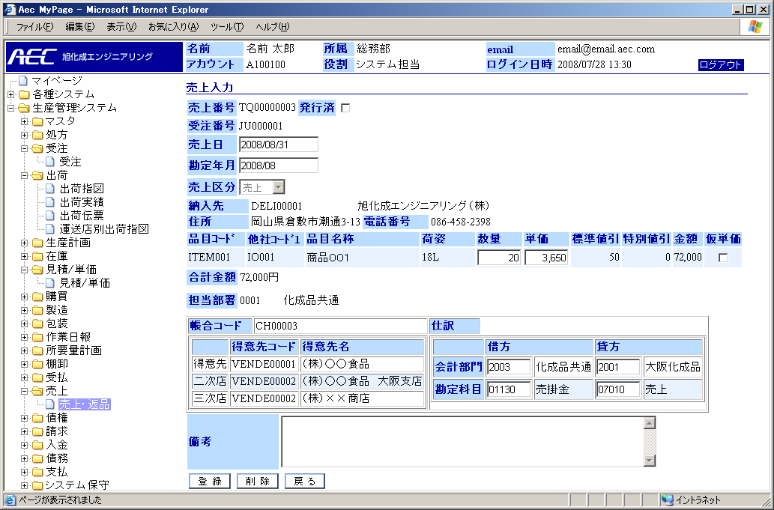
登録画面(売上入力（返品）詳細)
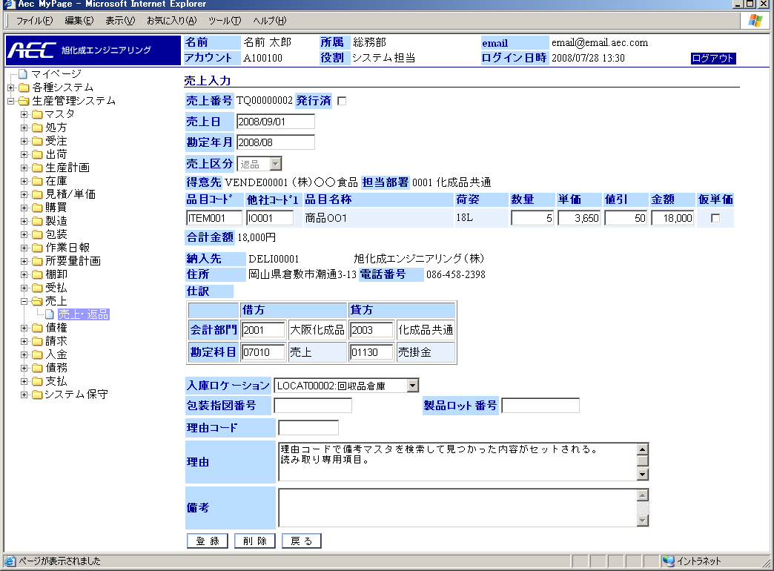
登録画面(売上入力（預り品）詳細)
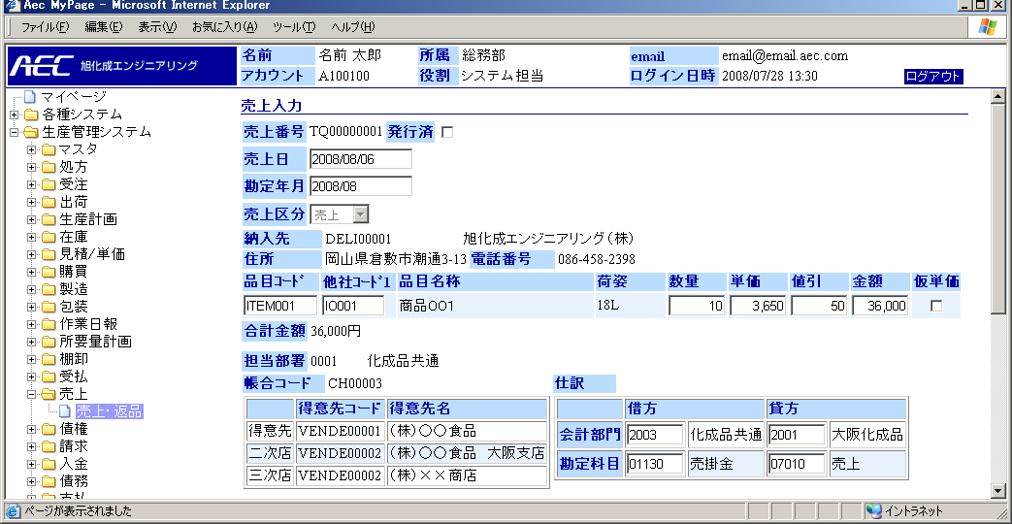

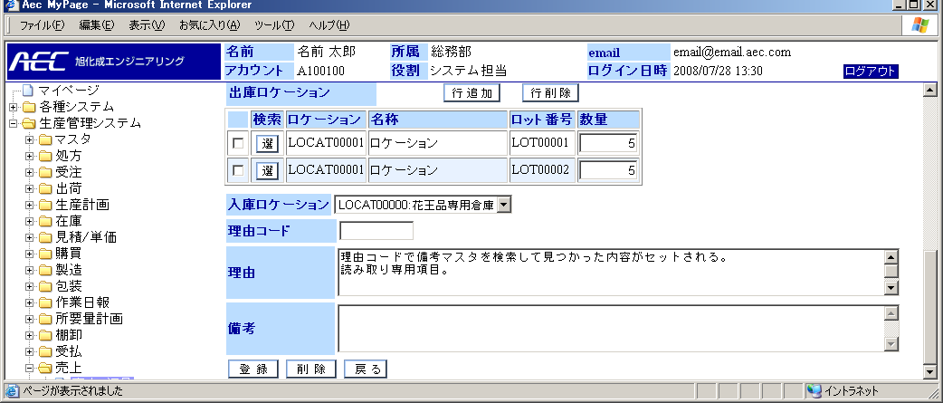

ポップアップ画面（ロット検索）
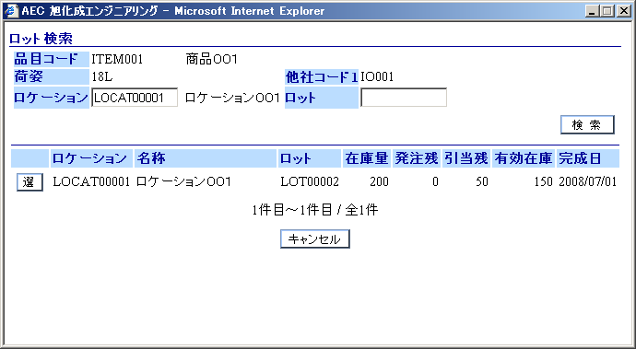

入力チェック
条件 | Ⅰ | 「登録」ボタン押下時 | Ⅱ | 「削除」ボタン押下時
条件 | Ⅲ |  | Ⅳ

項目 |  |  | 条件 |  |  |  | チェック内容 |  |  |  |  |  |  |  |  | 備考
No | 名称 | 桁数 | Ⅰ | Ⅱ | Ⅲ | Ⅳ | 必須 | 文字桁 | 数値 | 桁数 |  | 日付 | 半角文字 | 全角文字 | マスタ
 |  |  |  |  |  |  |  |  |  | 整数 | 小数
1 | 売上番号 | 10 | ○ | ○ |  |  |  |  |  |  |  |  |  |  | ○
2 | 発行済 | 1 | ○ |  |  |  |  |  |  |  |  |  |  |  |  | チェックボックス
3 | 部署コード | 20 | ○ |  |  |  |  |  |  |  |  |  |  |  |  | ※6
4 | 部署名称 | 40 |  |  |  |  |  |  |  |  |  |  |  |  |  | ※6
5 | 売上日 | 10 | ○ |  |  |  | ○ |  |  |  |  | ○ |  | × |  | ※3
6 | 勘定年月 | 10 | ○ |  |  |  |  |  |  |  |  | ○
7 | 売上区分 | 2 |  |  |  |  |  |  |  |  |  |  |  |  |  | ※1, 9自動入力
8 | 得意先コード | 20 | ○ |  |  |  |  |  |  |  |  |  |  |  |  | 自動入力
9 | 得意先名称 | 40 | ○ |  |  |  |  |  |  |  |  |  |  |  |  | 自動入力
10 | 借方  会計部門 |  |  |  |  |  |  |  |  |  |  |  |  |  |  | 自動入力
11 | 借方  勘定科目 |  |  |  |  |  |  |  |  |  |  |  |  |  |  | 自動入力
12 | 貸方  会計部門 |  |  |  |  |  |  |  |  |  |  |  |  |  |  | 自動入力
13 | 貸方  会計部門 |  |  |  |  |  |  |  |  |  |  |  |  |  |  | 自動入力
14 | 納入先コード | 20 |  |  |  |  |  |  |  |  |  |  |  |  |  | 自動入力
15 | 納入先名称 | 40 |  |  |  |  |  |  |  |  |  |  |  |  |  | 自動入力
16 | 住所 | 60 |  |  |  |  |  |  |  |  |  |  |  |  |  | 自動入力
17 | 電話番号 | 13 |  |  |  |  |  |  |  |  |  |  |  |  |  | 自動入力
18 | 行番号 |  | ○ | ○ |  |  |  |  |  |  |  |  |  |  | ○
19 | 品目コード | 20 | ○ |  |  |  | ○ |  |  |  |  |  |  |  |  | ※10
20 | 他社コード1 | 20 | ○ |  |  |  | ○ |  |  |  |  |  |  |  |  | ※11
21 | 品目名称 | 40 | ○ |  |  |  |  |  |  |  |  |  |  |  |  | ※10
22 | 荷姿 | 20 | ○ |  |  |  |  |  |  |  |  |  |  |  |  | ※10
23 | 数量 | 10 | ○ |  |  |  | ○ |  | ○ | ○ | ○ |  |  | × |  | ※3,4  範囲:0～999,999
24 | 単価 | 10 |  |  |  |  | ○ |  | ○ | ○ | ○ |  |  | × |  | ※3,8  範囲:0～999,999,999
25 | 値引 | 10 |  |  |  |  | ○ |  | ○ | ○ | × |  |  | × |  | ※3,  範囲:0～999,999,999
26 | 金額 | 10
27 | 仮単価フラグ | 1 |  |  |  |  |  |  |  |  |  |  |  |  |  | チェックボックス
28 | 合計金額 | 10 | ○ |  |  |  |  |  |  | ○ | × |  |  |  |  | 範囲:0～999,999,999
29 | 帳合コード | 20 |  |  |  |  |  |  |  |  |  |  |  |  |  | ※2
30 | 帳合先名称 | 40 |  |  |  |  |  |  |  |  |  |  |  |  |  | ※2
31 | 出庫ロケーション | 20 | ○ |  |  |  |  |  |  |  |  |  |  |  |  | ※5,9ポップアップ
32 | ロケーション名称 | 40 |  |  |  |  |  |  |  |  |  |  |  |  |  | ※5
33 | ロット番号 | 20 | ○ |  |  |  |  |  |  |  |  |  |  |  |  | ※5
34 | 数量 | 10 | ○ |  |  |  |  |  | ○ | ○ | ○ |  |  | × |  | ※5
35 | 入庫ロケーション | 20 | ○ |  |  |  |  |  |  |  |  |  |  |  |  | ※4,5,7 選択式
36 | 包装指図番号 | 20 |  |  |  |  |  |  |  |  |  |  |  |  |  | ※4
37 | 製品ロット番号 | 20 |  |  |  |  |  |  |  |  |  |  |  |  |  | ※4
38 | 理由コード | 20
39 | 理由 | 256 |  |  |  |  |  |  |  |  |  |  |  |  |  | 表示のみ 変更不可
40 | 備考 | 256 | ○ |  |  |  |  | ○

※１ 売上区分の変更はできない
※2 帳合コードは入力された納入先コードと品目コードを基に自動入力される
※3 全角文字：×の場合、日本語入力(IMEモード)を無効
※4 返品の場合色がえして表示
※5 売上（預り品）の場合表示
※6 オートコンプリート検索（検索条件：部署コード, 部署名称）
※7 預かり品の入庫ロケーション絞込みルールは別途定める
※8 返品の場合は初期値無し
※9 売上区分の種類と入庫ロケーションは返品の際のみ使用
※10 オートコンプリート検索（検索条件：品目コード）
※11 オートコンプリート検索（検索条件：他社コード1）
チェック項目について
- 必須チェック：必須入力欄にデータが入力されているかチェックします。
エラーメッセージ：「* * * を入力して下さい」
- 文字列チェック：入力された文字数が登録可能な長さかどうかチェックします。
エラーメッセージ：「* * * は n 文字以内で入力して下さい」
- 数値チェック：入力された文字数が数字フォーマット（###,###.##）かどうかチェックします。
エラーメッセージ：「* * * は数値を入力して下さい」
- 桁数（整数、小数）チェック：入力された数値が決められた範囲内にあるかどうかチェックします。
エラーメッセージ：「* * * は ###.## ～ ###.## を入力して下さい」
- 日付チェック：入力された文字数が日付フォーマット（yyyy/mm/dd）又は（yyyy/mm）かどうかチェックします。
エラーメッセージ：「* * * は日付を入力して下さい」
- 半角文字チェック：入力された文字数が全て半角かどうかチェックします。
エラーメッセージ：「* * * は半角英数字で入力して下さい」
- 全角文字チェック：入力された文字数が全て全角かどうかチェックします。
エラーメッセージ：「* * * は全角文字で入力して下さい」
- マスタチェック：キーを基にエンティティを取得します。
注：チェック内容は(4)チェック内容に記載

チェック内容

No | チェック内容
 | 「登録」押下時、確認メッセージ：「登録してもよろしいですか？」
 | 「登録」押下時、マスタチェック：エラー時「更新対象がありません」メッセージ
 | 「登録」押下時、請求更新済みかチェック：エラー時「請求更新されています」メッセージ
 | 「削除」押下時、確認メッセージ：「削除してもよろしいですか？」
 | 「削除」押下時、マスタチェック：エラー時「削除対象がありません」メッセージ
 | 「削除」押下時、請求更新済みかチェック：エラー時「請求更新されています」メッセージ
 | 「戻る」押下時、変更チェック：変更箇所有り時「入力内容は破棄されますがよろしいですか」メッセージ

処理概要

- 「品目コード」入力欄に、コード、名称の一部を入力するとその文字列にマッチした候補（他社コード1、品目名称、荷姿）を表示します（オートコンプリート）。

- 「他社コード1」入力欄に、コード、名称の一部を入力するとその文字列にマッチした候補（品目コード、品目名称、荷姿）を表示します（オートコンプリート）。

- 「数量」を入力したとき
見積/単価より、「単価」、「値引」を取得します。（詳細確認中）

- 「行追加」（出庫ロケーション）ボタンを押したとき
出庫ロット設定一覧表の行（ブランク）を追加します。

- 「行削除」（出庫ロケーション）ボタンを押したとき
チェックされている出庫ロットを削除します。
注：「登録」ボタンを押すまでデータは更新されません

- 「選」（出庫ロケーション）ボタンを押したとき
ロット検索ポップアップ画面を表示します。出庫指図登録された品目に対して
在庫を検索し、一覧表示します。一覧表示された在庫を選択すると、
選択した項目の「ロット番号」、「ロケーションコード」、「ロケーション名称」
を売上入力（詳細）画面にセットします。

- 「登録」ボタンを押したとき
登録されている受注データを更新します。
※請求更新済の受注は更新できません。

- 「削除」ボタンを押したとき
該当する売上データを削除します。
※請求更新済の受注は削除できません。

- 「戻る」ボタンを押したとき
売上検索画面へ遷移します。

【売上入力詳細（新規）】

概要
売上データの新規登録を行います。

画面イメージ
登録画面（売上入力：新規）
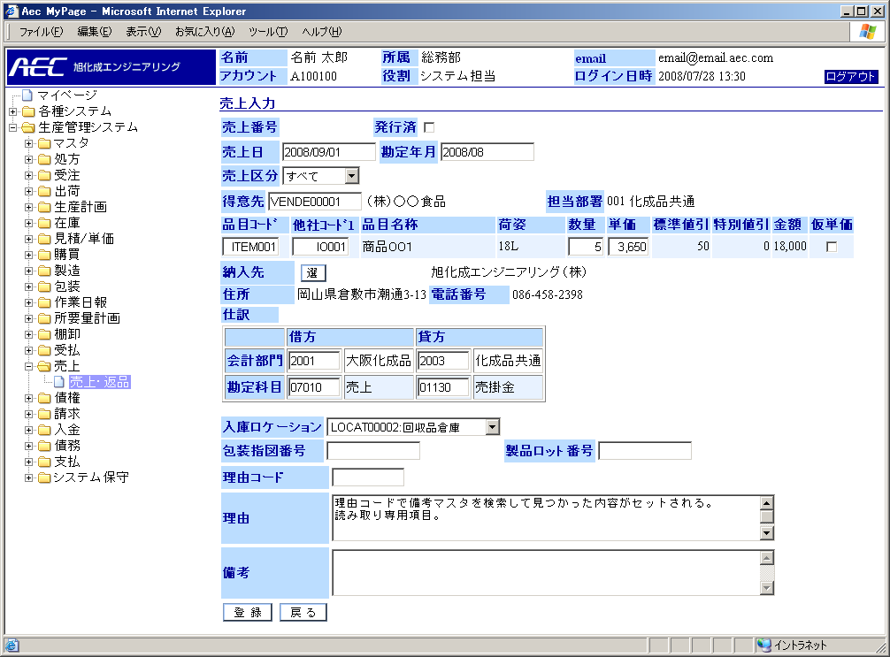
ポップアップ画面(納入先検索)
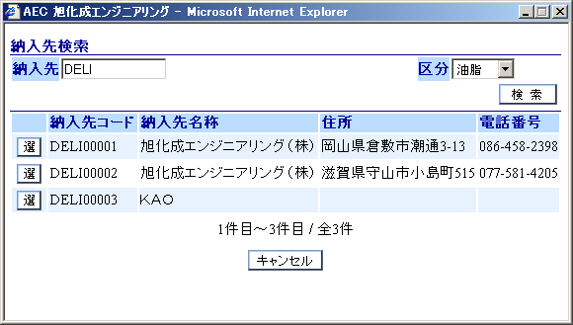

入力チェック
条件 | Ⅰ | 「登録」ボタン押下時 | Ⅱ
条件 | Ⅲ |  | Ⅳ

項目 |  |  | 条件 |  |  |  | チェック内容 |  |  |  |  |  |  |  |  | 備考
No | 名称 | 桁数 | Ⅰ | Ⅱ | Ⅲ | Ⅳ | 必須 | 文字桁 | 数値 | 桁数 |  | 日付 | 半角文字 | 全角文字 | マスタ
 |  |  |  |  |  |  |  |  |  | 整数 | 小数
1 | 売上番号 | 10 | ○ |  |  |  |  |  |  |  |  |  |  |  | ○
2 | 発行済フラグ | 2 |  |  |  |  |  |  |  |  |  |  |  |  |  | チェックボックス
3 | 部署コード | 20 |  |  |  |  | ○ |  |  |  |  |  |  |  |  | ※4
4 | 部署名称 | 40 |  |  |  |  |  |  |  |  |  |  |  |  |  | ※4
5 | 売上日 | 10 | ○ |  |  |  | ○ |  |  |  |  | ○ |  | × |  | ※3
6 | 勘定年月 | 10 | ○ |  |  |  |  |  |  |  |  | ○
7 | 売上区分 | 2
8 | 納入先略称 | 20 | ○ |  |  |  |  |  |  |  |  |  |  |  |  | ポップアップ
9 | 住所 | 60 |  |  |  |  |  |  |  |  |  |  |  |  |  | ポップアップ
10 | 電話番号 | 13 |  |  |  |  |  |  |  |  |  |  |  |  |  | ポップアップ
11 | 借方  会計部門 |  |  |  |  |  |  |  |  |  |  |  |  |  |  | 自動入力
12 | 借方  勘定科目 |  |  |  |  |  |  |  |  |  |  |  |  |  |  | 自動入力
13 | 貸方  会計部門 |  |  |  |  |  |  |  |  |  |  |  |  |  |  | 自動入力
14 | 貸方  会計部門 |  |  |  |  |  |  |  |  |  |  |  |  |  |  | 自動入力
15 | 納入先名称 | 40 | ○
16 | 行番号 |  | ○ | ○ |  |  |  |  |  |  |  |  |  |  | ○
17 | 品目コード | 20 | ○ |  |  |  | ○ |  |  |  |  |  |  |  |  | ※5,6
18 | 他社コード1 | 20 | ○ |  |  |  | ○ |  |  |  |  |  |  |  |  | ※5,6
19 | 品目名称 | 40 | ○ |  |  |  |  |  |  |  |  |  |  |  |  | ※5,6
20 | 荷姿 | 20 |  |  |  |  |  |  |  |  |  |  |  |  |  | ※5,6
21 | 数量 | 10 | ○ |  |  |  | ○ |  | ○ | ○ | ○ |  |  | × |  | ※3,範囲:0～999,999
22 | 単価 | 10 |  |  |  |  | ○ |  | ○ | ○ | ○ |  |  | × |  | ※3,範囲:0～999,999,999
23 | 値引き | 10 |  |  |  |  |  |  | ○ | ○ | × |  |  | × |  | ※3,範囲:0～999,999,999
24 | 金額
25 | 仮単価フラグ | 1 |  |  |  |  |  |  |  |  |  |  |  |  |  | チェックボックス
26 | 合計金額 | 10 | ○ |  |  |  |  |  |  | ○ | × |  |  |  |  | 範囲:0～999,999,999
27 | 入庫ロケーション | 2 | ○ |  |  |  |  |  |  |  |  |  |  |  |  | ※1,7選択式
28 | 包装指図番号 | 10 |  |  |  |  |  |  |  |  |  |  |  |  |  | ※7
29 | 製品ロット番号 | 10 | ○ |  |  |  | ○ |  |  |  |  |  |  |  |  | ※7
30 | 理由コード | 20 | ○
31 | 理由 | 256 |  |  |  |  |  |  |  |  |  |  |  |  |  | 表示のみ 変更不可
32 | 備考 | 256 | ○ |  |  |  |  | ○
※1 返品の場合のみ入力可
※2 帳合コードは入力された納入先コードと品目コードを基に自動入力される
※3 全角文字：×の場合、日本語入力(IMEモード)を無効
※4 オートコンプリート検索（検索条件：部署コード）
※5 オートコンプリート検索（検索条件：品目コード）
※6 オートコンプリート検索（検索条件：他社コード1）
※7 返品の場合色がえして表示
チェック項目について
- 必須チェック：必須入力欄にデータが入力されているかチェックします。
エラーメッセージ：「* * * を入力して下さい」
- 文字列チェック：入力された文字数が登録可能な長さかどうかチェックします。
エラーメッセージ：「* * * は n 文字以内で入力して下さい」
- 数値チェック：入力された文字数が数字フォーマット（###,###.##）かどうかチェックします。
エラーメッセージ：「* * * は数値を入力して下さい」
- 桁数（整数、小数）チェック：入力された数値が決められた範囲内にあるかどうかチェックします。
エラーメッセージ：「* * * は ###.## ～ ###.## を入力して下さい」
- 日付チェック：入力された文字数が日付フォーマット（yyyy/mm/dd）又は（yyyy/mm）かどうかチェックします。
エラーメッセージ：「* * * は日付を入力して下さい」
- 半角文字チェック：入力された文字数が全て半角かどうかチェックします。
エラーメッセージ：「* * * は半角英数字で入力して下さい」
- 全角文字チェック：入力された文字数が全て全角かどうかチェックします。
エラーメッセージ：「* * * は全角文字で入力して下さい」
- マスタチェック：キーを基にエンティティを取得します。
注：チェック内容は(4)チェック内容に記載

チェック内容

No | チェック内容
 | 「登録」押下時、確認メッセージ：「登録してもよろしいですか？」
 | 「戻る」押下時、変更チェック：変更箇所有り時「入力内容は破棄されますがよろしいですか」メッセージボックス

処理概要
- 納入先「選」ボタンを押したとき
納入先検索ポップアップ画面を表示します。ポップアップで選択した納入先の
「納入先コード」と「納入先名称」が売上・返品・運賃他入力画面に自動入力されます。

- 「部署コード」入力欄に、コード、名称の一部を入力するとその文字列にマッチした候補（部署名称）を表示します（オートコンプリート）。

- 「品目コード」入力欄に、コード、名称の一部を入力するとその文字列にマッチした候補（他社コード1,品目名称、荷姿）を表示します（オートコンプリート）。

- 「他社コード1」入力欄に、コード、名称の一部を入力するとその文字列にマッチした候補（品目コード,品目名称、荷姿）を表示します（オートコンプリート）。

- 「数量」を入力したとき
取引先別単価マスタより、「単価」、「値引」を取得します。

- 「登録」ボタンを押したとき
売上データを追加登録します

- 「戻る」ボタンを押したとき
売上検索画面へ遷移します。

【売上入力（預り品）詳細（新規）】

概要
売上データ（預り品）の新規登録を行います。

画面イメージ
登録画面（売上入力（預り品）：新規）
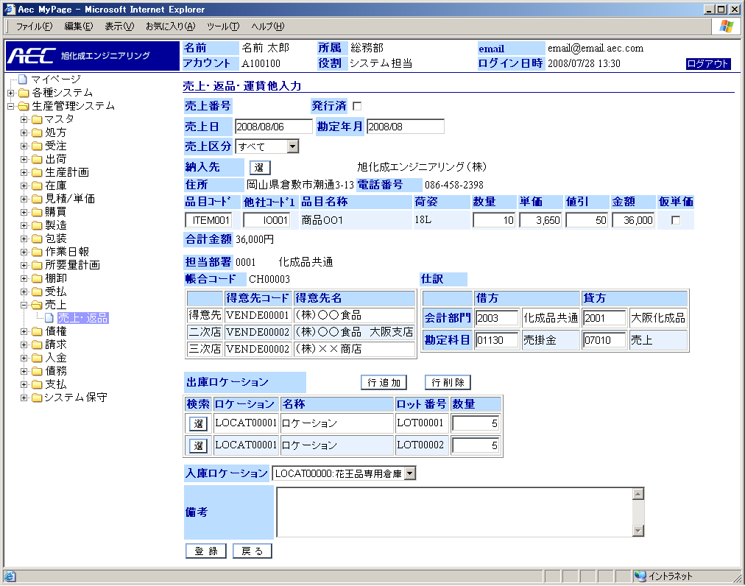

ポップアップ画面(納入先検索)

ポップアップ画面（ロット検索）
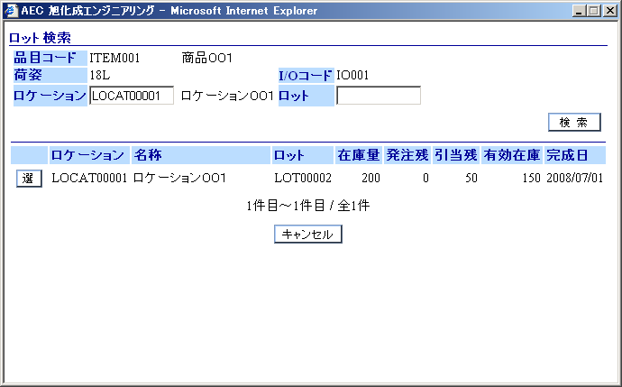

入力チェック
条件 | Ⅰ | 「登録」ボタン押下時 | Ⅱ
条件 | Ⅲ |  | Ⅳ

項目 |  |  | 条件 |  |  |  | チェック内容 |  |  |  |  |  |  |  |  | 備考
No | 名称 | 桁数 | Ⅰ | Ⅱ | Ⅲ | Ⅳ | 必須 | 文字桁 | 数値 | 桁数 |  | 日付 | 半角文字 | 全角文字 | マスタ
 |  |  |  |  |  |  |  |  |  | 整数 | 小数
 | 売上番号 |  | ○ |  |  |  |  |  |  |  |  |  |  |  | ○
 | 発行済 | 1 | ○ |  |  |  |  |  |  |  |  |  |  |  |  | チェックボックス
 | 部署コード | 20 | ○ |  |  |  |  |  |  |  |  |  |  |  |  | ※5
 | 部署名称 | 40 |  |  |  |  |  |  |  |  |  |  |  |  |  | ※5
 | 売上日 |  | ○ |  |  |  | ○ |  |  |  |  | ○ |  | × |  | ※3
 | 勘定年月 |  | ○ |  |  |  |  |  |  |  |  | ○
 | 売上区分 |  |  |  |  |  |  |  |  |  |  |  |  |  |  | ※1,選択式
 | 納入先コード |  | ○ |  |  |  |  |  |  |  |  |  |  |  |  | ポップアップ
 | 納入先名称 |  | ○
 | 行番号 |  | ○ | ○ |  |  |  |  |  |  |  |  |  |  | ○
 | 品目コード |  | ○ |  |  |  | ○ |  |  |  |  |  |  |  |  | ※6,7
 | 他社コード1 |  | ○ |  |  |  | ○
 | 品目名称 |  | ○ |  |  |  |  |  |  |  |  |  |  |  |  | ※6
 | 荷姿 |  | ○ |  |  |  |  |  |  |  |  |  |  |  |  | ※6
 | 数量 |  | ○ |  |  |  | ○ |  | ○ | ○ | ○ |  |  | × |  | ※3,範囲:0～999,999
 | 単価 |  |  |  |  |  | ○ |  | ○ | ○ | ○ |  |  | × |  | ※3,範囲:0～999,999,999
 | 値引き |  |  |  |  |  | ○ |  | ○ | ○ | × |  |  | × |  | ※3,範囲:0～999,999,999
 | 金額
 | 仮単価フラグ |  |  |  |  |  |  |  |  |  |  |  |  |  |  | チェックボックス
 | 合計金額 |  | ○ |  |  |  |  |  |  | ○ | × |  |  |  |  | 範囲:0～999,999,999
 | 帳合コード |  |  |  |  |  |  |  |  |  |  |  |  |  |  | ※2
 | 帳合先名称 |  |  |  |  |  |  |  |  |  |  |  |  |  |  | ※2
 | 出庫ロケーション |  | ○ |  |  |  |  |  |  |  |  |  |  |  |  | ポップアップ
 | ロケーション名称
 | ロット番号 |  | ○
 | 出庫数量 |  | ○ |  |  |  |  |  | ○ | ○ | ○
 | 入庫ロケーション |  | ○ |  |  |  |  |  |  |  |  |  |  |  |  | ※4,選択式
 | 備考 |  | ○ |  |  |  |  | ○
※1 売上区分は売上固定
※2 帳合コードは入力された納入先コードと品目コードを基に自動入力される
※3 全角文字：×の場合、日本語入力(IMEモード)を無効
※4 預かり品の入庫ロケーション絞込みルールは別途定める
※5 オートコンプリート検索（検索条件：部署コード,部署名称）
※6 オートコンプリート検索（検索条件：品目コード）
※7 新規（預かり品）の場合 品目マスタの荷主が花王でありかつ、預り品区分が預かり品のもののみを選択可能とする。

チェック項目について
- 必須チェック：必須入力欄にデータが入力されているかチェックします。
エラーメッセージ：「* * * を入力して下さい」
- 文字列チェック：入力された文字数が登録可能な長さかどうかチェックします。
エラーメッセージ：「* * * は n 文字以内で入力して下さい」
- 数値チェック：入力された文字数が数字フォーマット（###,###.##）かどうかチェックします。
エラーメッセージ：「* * * は数値を入力して下さい」
- 桁数（整数、小数）チェック：入力された数値が決められた範囲内にあるかどうかチェックします。
エラーメッセージ：「* * * は ###.## ～ ###.## を入力して下さい」
- 日付チェック：入力された文字数が日付フォーマット（yyyy/mm/dd）又は（yyyy/mm）かどうかチェックします。
エラーメッセージ：「* * * は日付を入力して下さい」
- 半角文字チェック：入力された文字数が全て半角かどうかチェックします。
エラーメッセージ：「* * * は半角英数字で入力して下さい」
- 全角文字チェック：入力された文字数が全て全角かどうかチェックします。
エラーメッセージ：「* * * は全角文字で入力して下さい」
- マスタチェック：キーを基にエンティティを取得します。
注：チェック内容は(4)チェック内容に記載

チェック内容

No | チェック内容
 | 「登録」押下時、確認メッセージ：「登録してもよろしいですか？」
 | 「戻る」押下時、変更チェック：変更箇所有り時「入力内容は破棄されますがよろしいですか」メッセージボックス

処理概要
- 納入先「選」ボタンを押したとき
納入先検索ポップアップ画面を表示します。ポップアップで選択した納入先の
「納入先コード」と「納入先名称」が受注画面に自動入力されます。

- 「品目コード」入力欄に、コード、名称の一部を入力するとその文字列にマッチした候補（品目名称、荷姿）を表示します（オートコンプリート）。

- 「部署コード」入力欄に、コード、名称の一部を入力するとその文字列にマッチした候補（部署名称）を表示します（オートコンプリート）。

- 「数量」を入力したとき
取引先別単価マスタより、「単価」、「値引」を取得します。

- 「行追加」（出庫ロケーション）ボタンを押したとき
出庫ロット設定一覧表の行（ブランク）を追加します。

- 「行削除」（出庫ロケーション）ボタンを押したとき
チェックされている出庫ロットを削除します。
注：「登録」ボタンを押すまでデータは更新されません

- 「選」（出庫ロケーション）ボタンを押したとき
ロット検索ポップアップ画面を表示します。出庫指図登録された品目に対して
在庫を検索し、一覧表示します。一覧表示された在庫を選択すると、
選択した項目の「ロット番号」、「ロケーションコード」、「ロケーション名称」
を売上入力（預かり品）画面（新規）にセットします。

- 「登録」ボタンを押したとき
売上データを追加登録します

- 「戻る」ボタンを押したとき
売上検索画面へ遷移します。

